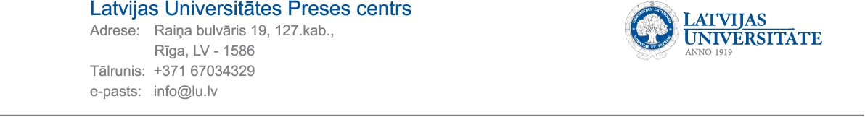
04.03.2015.

Aicina vidusskolēnus reģistrēties pasākumam „Eksakto zinātņu diena 2015”
Sākusies reģistrēšanās ikgadējam Latvijas Universitātē (LU) pasākumam skolēniem „Eksakto zinātņu diena 2015”. Līdz 20. martam ikviens vidusskolēns, kuru interesē dabaszinātnes, matemātika un datorika, aicināts izveidot savu komandu un pieteikt dalību pasākumam, kas notiks 18. aprīlī.
Lai iepazītos ar LU fakultātēm un piedāvātajām studiju programmām no studentu skatupunkta, „Eksakto zinātņu dienas’’ gaitā tās dalībniekiem būs iespēja apmeklēt Datorikas, Ķīmijas, Ģeogrāfijas un Zemes zinātņu, Bioloģijas fakultātes. Fizikas un matemātikas fakultātes posms būs izvietots kādā no minētajām fakultātēm. Pasākumā skolēnus sagaidīs atraktīvi uzdevumi un iespēja cīnīties ar citām komandām no visiem Latvijas reģioniem. Plānots, ka kopumā piedalīsies līdz pat 18 komandu.
Lai piedalītos „Eksakto zinātņu dienā 2015”, skolēniem:
- Jāizveido 5 skolēnu komanda.
- No 2. marta līdz 20. martam jāizpilda pieteikuma anketa.
- No 21. marta līdz 10. aprīlim jāiesūta mājas darbs. Mājas darbā būs jāizveido video, plakāts, eseja, dzejolis, prezentācija vai kāda cita formāta darbs, kurā komanda parādīs, kā izprot mājas darba tēmu. Tēma tiks izsludināta 21. martā.
- Jāierodas pasākumā 18. aprīlī.

Pagājušajā gadā, veicot uzdevumus, skolēni iemēģināja roku pie strotoskopa, būvēja paši savu elektrodzinēju, ar ožas palidzību noteica dazādas vielas pec to smaržas, baroja pīles un orientējās Universitātes gaiteņos.

Pasākumu rīko LU Ķīmijas, Fizikas un matemātikas, Datorikas, Bioloģijas, Ģeogrāfijas un Zemes zinātņu fakultāšu studentu pašpārvaldes sadarbībā ar LU Dabaszinātņu un matemātikas izglītības centru.

Ar plašāku noteikumu aprakstu var iepazīties nolikumā, kā arī informatīvajā video.

Informāciju sagatavoja:

Toms Vāvere
LU Fizikas un matemātikas fakultātes Studentu pašpārvalde

Tālrunis: 27820459, e-pasts: Toms.Vavere@gmail.com

